Installation und Ausführung

# Node.js

Um Node.js zu installieren, wählt man einfach auf deren Homepage, den Installer für das gewünschte Betriebssystem. Die Installer findet man hier: <https://nodejs.org/en/download/>

Nach dem Download folgt man einfach den Anweisungen des Installer.

**Achtung:** RethinkDB benötigt ein 64-bit Windows.

Node.js wird global installiert, was bedeutet, dass man aus der Kommandozeile auf jeglicher Position die Node-Befehle ausführen kann.

Im folgenden Beispiel ist der Server in der Datei **app.js** programmiert und liegt im Ordner auf **D:\GitHub\RVP-Repository\Prototypen\PollingApp**. Um den Server nun zu starten begibt man sich in der Kommandozeile in diesen Ordner und führt den Server mit dem Befehl **node app.js** aus.

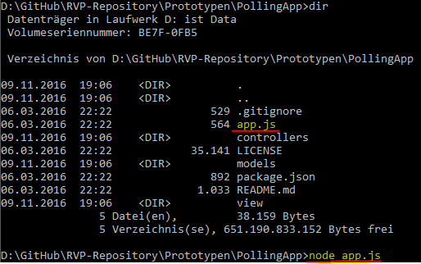

# RethinkDB

Als erstes wählt man wieder sein Betriebssystem aus unter <https://www.rethinkdb.com/docs/install/>.

In Windows wird anschließend einfach die Ausführungsdatei für die Datenbank, in einem ZIP Archiv heruntergeladen. Nach dem Entpacken, speichert man sich die Datei in einen beliebigen Ordner. Führt man diese Datei aus, wird RethinkDB gestartet.

Gibt man im Browser localhost:8080 ein, während RethinkDB gestartet ist, so erhält meine eine Übersicht über verschiedenste Funktionen, wie folgend sichtbar ist:

